MINISTERUL FINANŢELOR
AL REPUBLICII MOLDOVA

ORDIN
mun. Chişinău

________________ Nr.______________

Privind modificarea Ordinului Ministerului Finanțelor
nr. 91/2019 cu privire la aprobarea design-ului mărcii
„Timbru de acciz/Timbru de consum”

Întru executarea prevederilor Titlului IV „Accizele” din Codul fiscal nr.1163/1997 (Monitorul Oficial al Republicii Moldova, ediție specială din 08.02.2007), cu modificările ulterioare și ale Hotărârii Guvernului nr.1427/2007 pentru aprobarea Regulamentului privind modul de procurare şi aplicare a timbrelor de acciz pe articolele din tutun (Monitorul Oficial al Republicii Moldova, nr.203-206, art.1482, 2007), cu modificările ulterioare,

O R D O N:

- Ordinul Ministerului Finanțelor nr.91/2019 cu privire la aprobarea design-ului mărcii „Timbru de acciz/Timbru de consum”, se modifică după cum urmează:
- se completează cu punctul 2¹ cu următorul cuprins:
„2¹. Se aprobă design-ul mărcii „Timbru de acciz/Timbru de consum”, aplicabil începând cu 01 ianuarie 2024, pentru produsele din tutun și produsele conexe, conform anexei nr.3.”;
- se completează cu anexa „Anexa nr. 3”, conform anexei la prezentul ordin.
- Punctul 2 din Ordin și Anexa nr.2 se abrogă la data de 01.01.2024.
- Prezentul Ordin intră în vigoare din data publicării în Monitorul Oficial al Republicii Moldova.

Ministru Veronica SIREȚEANU

Anexa nr.3
la Ordinul Ministerului Finanțelor
nr.91 din 7 iunie 2019

„Design-ul mărcii „Timbru de acciz/timbru de consum”, aplicabil începând cu 01 ianuarie 2024 pentru produsele din tutun și produsele conexe

- Timbrul de acciz/timbrul de consum se imprimă pe hârtie specială de dimensiuni stabilite cu inscripții şi semne distinctive speciale şi se aplică pe produsele din tutun și produsele conexe.
- Dimensiunile timbrului de acciz/timbrului de consum sunt:
Varianta nr. 1:
- lungimea – (44 ± 0,5) mm
- lățimea – (20 ± 0,5) mm
Varianta nr. 2:
- lungimea – (32 ± 0,5) mm
- lățimea – (16 ± 0,3) mm
Varianta nr. 3:
- lungimea – (32 ± 0,5) mm
- lățimea – (12 ± 0,2) mm
- Timbrul de acciz/timbrul de consum se imprimă pe hârtie de securitate, conținutul şi proprietățile căreia trebuie să corespundă maximal condițiilor de încleiere normală a timbrului pe produsele din tutun și produsele conexe.
- Elementele de securitate ale hârtiei și elementele de securitate la imprimare se aprobă de I.P. „Centrul de Tehnologii Informaționale în Finanțe” după coordonare cu Ministerul Finanțelor.
- Densitatea hârtiei este de 70 ±3 gr/m2.
- Pe timbrul de acciz se tipăresc inscripțiile:
a) „REPUBLICA MOLDOVA”
b) „TIMBRU DE ACCIZ”
c) „PRODUSELE DIN TUTUN ȘI PRODUSELE CONEXE”
- Pe timbrul de acciz pentru produsele din tutun și produsele conexe de import se tipărește codul de bare. Informațiile din codul de bare se aprobă de I.P. „Centrul de Tehnologii Informaționale în Finanțe” după coordonare cu Ministerul Finanțelor.
- Pe timbrul de acciz pentru produsele din tutun și produsele conexe autohtone se tipărește codul din litere şi cifre. Structura și modalitatea de creare a seriei și numărului se aprobă de I.P. „Centrul de Tehnologii Informaționale în Finanțe” după coordonare cu Ministerul Finanțelor.
- Pe timbrul de consum se tipăresc inscripțiile:
a) „REPUBLICA MOLDOVA”
b) „TIMBRU DE CONSUM”
c) „PRODUSELE DIN TUTUN ȘI PRODUSELE CONEXE”
- Pe timbrul de acciz/timbru de consum pentru produsele din tutun și produsele conexe de import și autohtone se tipărește Data Matrix. Informațiile din Data Matrix se aprobă de I.P. „Centrul de Tehnologii Informaționale în Finanțe” după coordonare cu Ministerul Finanțelor și Serviciul Fiscal de Stat.
- Cu respectarea parametrilor menționați la pct. 1-7, timbrul de acciz pentru produsele din tutun și produsele conexe de import pentru agenții economici din Republica Moldova va avea următorul design:

Varianta nr. 1 | Varianta nr. 2 | Varianta nr. 3
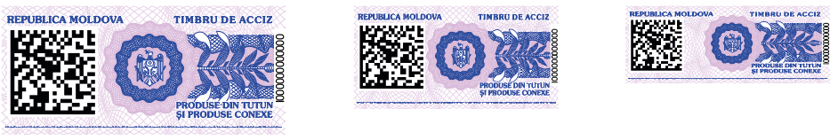

- Cu respectarea parametrilor menționați la pct. 1-6 și 8, timbrul de acciz pentru produsele din tutun și produsele conexe autohtone pentru agenții economici din Republica Moldova va avea următorul design:

Varianta nr. 1 | Varianta nr. 2 | Varianta nr. 3
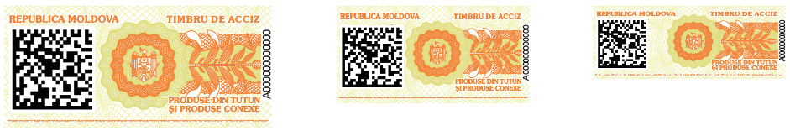

- Cu respectarea parametrilor menționați la pct. 1-5, 9 și 10, timbrul de consum pentru produsele din tutun și produsele conexe introduse pe teritoriul Republicii Moldova și destinate a fi consumate pe teritoriul necontrolat de autoritățile constituționale va avea următorul design:

Varianta nr. 1 | Varianta nr. 2 | Varianta nr. 3
